Objectifs
- Être capable de configurer la connexion réseau IP d'un ordinateur pour s'adapter à un réseau local ;
- Être capable de scanner l'ensemble des dispositifs IP présents sur un réseau local ;
- Être capable d'accéder au serveur Web embarqué d'un dispositif du réseau local ;
- Être capable d'interroger un dispositif esclave ModBus/TCP à partir d'un ordinateur de type PC et d'une application de scanner ModBus maître.

Préparation

Matériel disponible
Vous disposez de différents systèmes supports qui comportent des appareils de mesure (analyseur de réseau, mesureur d'énergie, …) ou de contrôle (variateur de vitesse, …) avec liaison de communication Ethernet sur RJ45
Domaine / Système / Fournisseur | Image du système | Dispositif communicant  Information à récupérer
Production d'énergie :  Éolienne didactisée  GTI Systèmes | 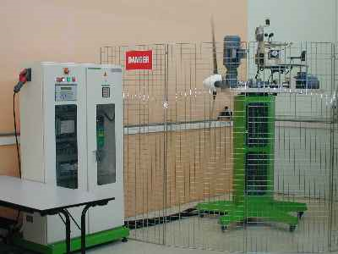 | Tension Phase 1
Distribution :  Armoire TGBT communicante  DEC-Industrie | 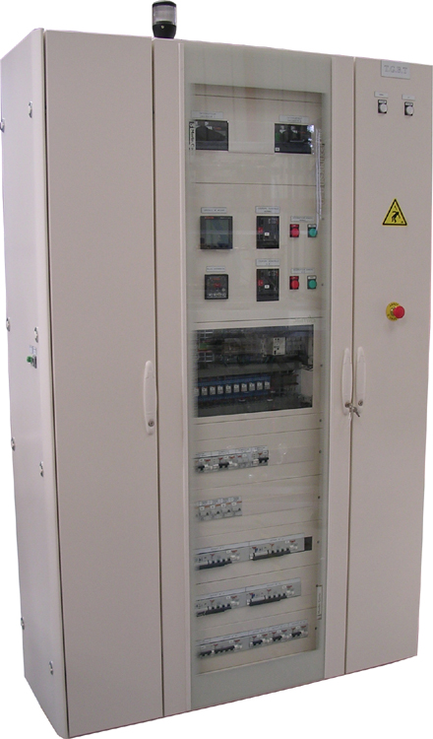 | 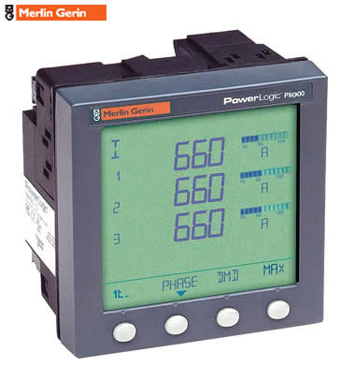  Puissance Phase 2
Régulation de procédés :
Bain thermo-régulation

Vous disposez également des documentations techniques des dispositifs à interroger et de leurs manuels de référence sur la communication ModBus.

Étude du protocole Ethernet IP
Quelles informations sont nécessaires pour configurer un dispositif sur un réseau IP ?

Combien d'octets sont nécessaires pour définir une adresse IP en version 4 (IPv4) ?

Combien de machines peut-on théoriquement connecter sur un réseau IPv4 ?

En combien de « classes » sont réparties les différentes possibilités d'adresses IP ?
Comment s'appellent les 3 premières classes ?
Quelle plage d'adresses est réservée au domaine privé du réseau local dans chacune des classes ?

Comment s'appelle le service réseau qui attribue automatiquement une adresse IP à un nouveau dispositif connecté ?
Comment s'appelle le service réseau qui permet d'accéder à une adresse IP hors du réseau local (par exemple à l'Internet) ?

Manipulations

Analyse du réseau
- Retrouver sur votre poste l'adresse IP, le masque de sous-réseau et l'adresse de la passerelle Internet :
- Lancer la console de lignes de commandes de Windows
- Lancer IPCONFIG
- Lancer IPCONFIG /? pour voir les options de la commande
- Rechercher, télécharger et lancer l'application gratuite IPScan.
- Définir la plage d'adresses IP à scanner sur le réseau utilisé, lancer le SCAN
- Retrouver les dispositifs du sous-réseau présents dans votre salle : imprimantes, éolienne, …
- Accéder au serveur Web d'une imprimante.

Installation d'un utilitaire ModBus/TCP (si non pré-installé)
- Rechercher le site internet du fournisseur de l'application de supervision DAQFactory
- Télécharger et installer DAQFactory en version d'évaluation 25 jours
Pour éviter l'encombrement de la bande passante Internet de l'établissement, vous pouvez le récupérer depuis la médiathèque sur le réseau local dans : M:\Electrotechnique\Automatismes\Communications\
- Rechercher dans les menus Programmes l'utilitaire de scan « QuickMod ModBus Scanner », lancer cet utilitaire.
- Configurer la communication en ModBus over Ethernet.
- Adresse IP de l'esclave à interroger

